Преодоление симптомов гиперсаливации у детей
Причины гиперсаливации.
Гиперсаливация (слюнотечение, птиализм) – это увеличенная секреция слюнных желез, наблюдаемая, как правило, у детей 3-6 мес. В случае если гиперсаливация проявляется в уже более старшем возрасте, этот дефект принято считать заболеванием, приносящем массу неприятных ощущений и беспокойств. В большинстве случаев, данное физиологическое явление связано с нарушением иннервации (подвижности) мышц речевого аппарата, и наблюдается вследствие нарушения рефлекса глотания.
Предварительная работа.
Ребенка необходимо научить глотать, с сомкнутыми губами, подсасывать слюну, как в нормальном положении, так и с запрокинутой головой. Перед выполнением каждого артикуляционного движения ребенку необходимо напомнить о том, что необходимо проглотить слюну. Следует постоянно держать под контролем положение рта ребенка и при малейшей необходимости напоминать ему о том, что когда он не разговаривает и не ест, рот должен быть закрыт. Необходимо чтобы у ребенка самостоятельно сформировалось дифференцированное чувство мокрого и сухого подбородка. Во время проведения занятий через определенные временные промежутки следует делать паузы, предлагая ребенку сглатывать слюну.
Основной этап.
- Криотерапия. Данное упражнение заключается в поочередном прикладывании кусочка льда к расположенным по контуру губ шести точкам (показано на рисунке). Длительность удерживания кусочка льда на точках может колебаться от пяти секунд до 1 мин.
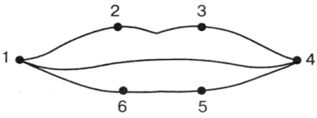

2. Полоскание полости рта. Предварительно удостоверившись в отсутствии у ребенка аллергических реакций, проводится полоскание полости рта с использованием таких лекарственных трав как тысячелистник, кора дуба, настой шиповника. Помимо этого проводится поэтапное полоскание горла жидким/густым киселем, кефиром, минеральной водой.
3. Логопедический массаж. В районе подчелюстной ямки на протяжении
пяти секунд делать легкие вибрирующие движения указательным пальцем (точечный массаж).
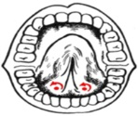
В расположенных под языком двух точках необходимо одновременно средним и указательным пальцами проводить точечный массаж. Вращательные движения следует осуществлять на протяжении не более десяти секунд против часовой стрелки.
В месте смыкания челюстных костей необходимо найти под козелками ушей параллельные точки и делать по данным точкам круговые движения указательными пальцами по часовой стрелке на протяжении пяти минут (2.5 минуты с плотно закрытым ртом, 2.5 минуты – с широко открытым). После этого необходимо произвести массаж мягкого неба, который заключается в проведении разминающих и поглаживающих движений указательным пальцем (или не большим Чупа-Чупсом) по средней линии мягкого и твердого неба, начиная от верхних резцов до самой увули.
4. Жевание твердой пищи.
5. Динамические и статические артикуляционные и мимические упражнения:
- Имитация глотания, жевания и зевания с запрокинутой головой (имитацию глотания и жевания рекомендовано проводить с закрытым ртом).
- Необходимо достаточно широко открыть рот и в таком положении его удерживать на протяжении пяти секунд. Затем закрыть рот. Во время выполнения упражнения язык должен спокойно лежать на дне ротовой полости.
- Следует удерживать губами пузырьки из-под различных лекарств, коктейльные трубочки различных диаметров, полоску бумаги.
- Одновременно надувать обе щеки, после чего втягивать щеки в ротовую полость попеременно при сомкнутых губах и открытом рте.
- Надувать и сдувать попеременно обе щеки (4-5 повторений).
- Предварительно свернув язык трубочкой, всасывать воздух через образовавшееся отверстие
6. Активация мышц с использованием хлебного шарика или меда. На кончик языка положить хлебный шарик и сделать с усилием глотательные движения. Капнуть на кончик языка капельку меда, после чего языком делать возвратно поступательные движения.
7. Дыхательные упражнения. В высокий стакан не до верха налить воды, после чего взять трубочку для сока (каждый раз разной толщины) и дуть в нее, следя, чтобы у ребенка не надувались щеки.
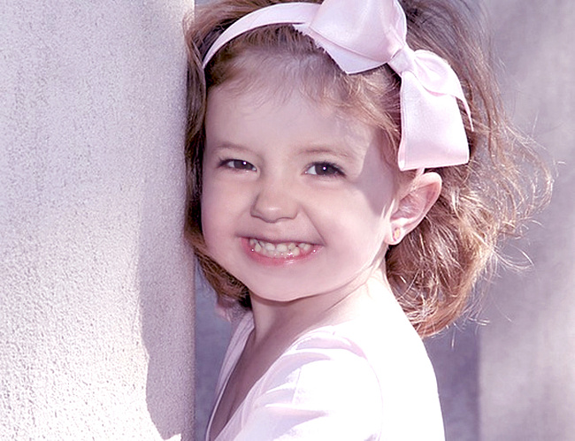
Помните! Своевременная помощь поможет избежать, вашему ребёнку, речевых нарушений в дальнейшем!

Консультация для родителей
Выполнена учителем-логопедом МКДОУ «Одуванчик»
П.Турма, Иркутская обл., Братский р-он.
Решетниковой Юлией Павловной

